+7 495 789 30 40
www.prosv.ru
Москва, 3-й проезд Марьиной рощи, д.41

Приглашаем на бесплатный
дистанционный КПК по астрономии
Уважаемые коллеги!
Астрономия уже целый учебный год преподается во многих школах нашей страны! Пробуждается истинный интерес к фундаментальной науке, к неизведанному, к постижению тайн Вселенной. Растущий уровень знаний, полученных человечеством, предъявляет новые требования к подготовке квалифицированного учителя, именно поэтому необходимо быть всегда в интеллектуальном тонусе, быть не просто осведомленным, но и подготовленным к активным действиям на уроке. Глубокое знание проблематики позволяет преподавать интересно и доступно, выполнять практические работы, решать задачи, готовить учеников к олимпиадам, тем самым вносить свой вклад в развитие цивилизации, воспитывая будущие поколения. Ведь кто знает наверняка, кем смогут стать наши ученики?
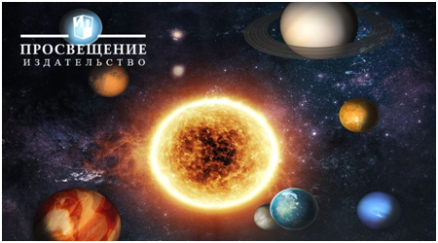
Приглашаем Вас принять участие в бесплатном курсе повышения квалификации по астрономии по теме «Содержание и особенности преподавания предмета «Астрономия» в старшей школе». Мы думаем, что большие свершения начинаются с маленьких шагов, одним из которых может быть повышение собственного уровня подготовки. Записаться на курсы возможно до 13 мая 2018 года. Обучение будет проводиться дистанционно на портале повышения квалификации АО «Академия «Просвещение» с 14 мая 2018 года.
Зарегистрироваться
После регистрации Вам будет предоставлен доступ к материалам курса.
Сначала Вы пройдёте вводное тестирование, позволяющее осуществить самоконтроль, ответив на предложенные вопросы. В автоматическом режиме система определит уровень вашей подготовки, что позволит сделать акцент на необходимых темах в процессе обучения. В планы подготовки включено выполнение практических заданий, изучение видеоматериалов, текстовых и презентационных материалов, работа с содержанием учебника. Курс ориентирован на учителей, преподающих по УМК В.М. Чаругина. После успешного окончания курсов повышения квалификации Вы получите удостоверение установленного образца и будете готовы к покорению новых вершин педагогического мастерства!
Контактное лицо: Кудлаев Павел Эдуардович, кандидат физико-математических наук, ведущий методист издательства «Просвещение», e-mail:PKudlaev@prosv.ru

